Алгебра 20.04.2020

Понятие системы уравнений. Системы уравнений
с двумя переменными. Решение системы уравнений.

1. Устный счет

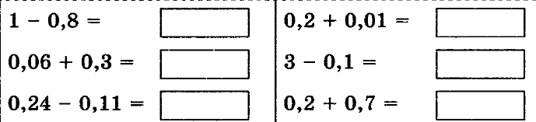

2. а) Графиком линейной функции является - …………
б) Что значит решить систему уравнений?

3.Выполнить письменно в тетрадях № 1036 на стр.205

4.Домашняя работа: №1037 на стр.205

Алгебра 21.04.2020

Графический метод решения
системы линейных уравнений с двумя переменными.

1.Устный счет
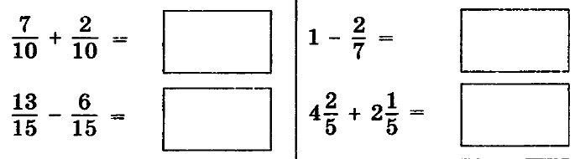

2. Построить график функции у= 3х + 1.

3. 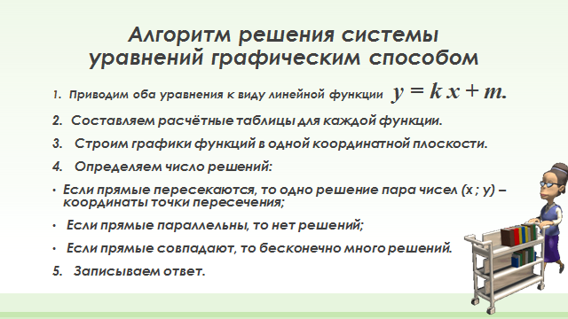

4. Выполнить письменно №1019 на стр.201

5. Домашняя работа: №1038 на стр.206

Алгебра 23.04.2020

Решение задач по теме: «Системы уравнений с двумя переменными. Графический метод решения системы
линейных уравнений с двумя переменными».

1.Устный счет.
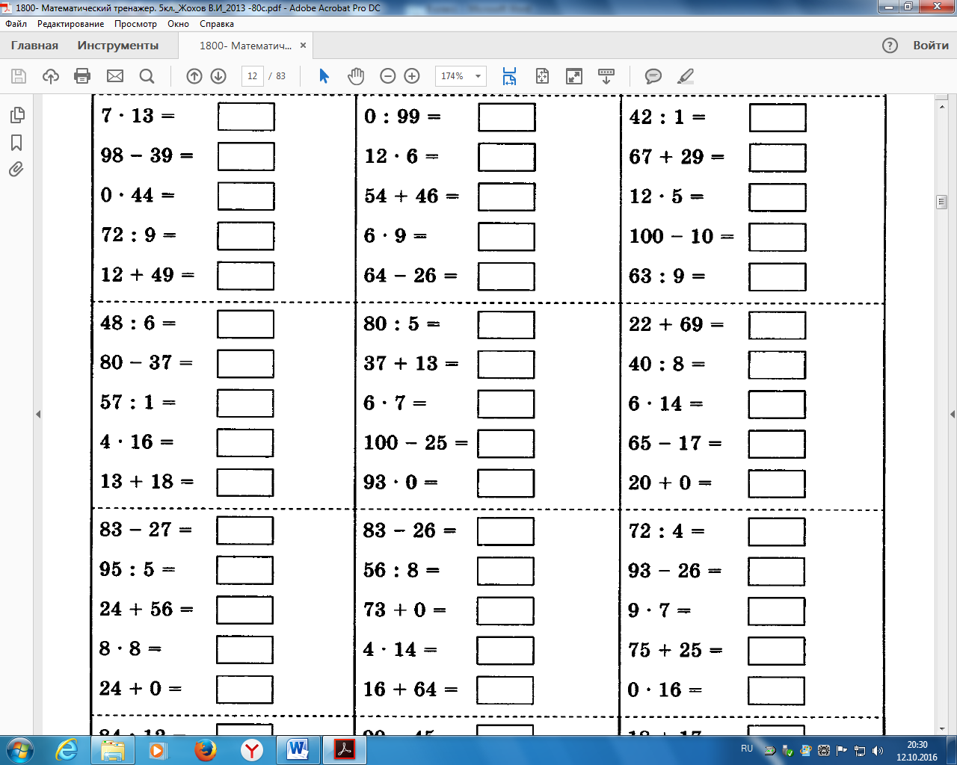

2. 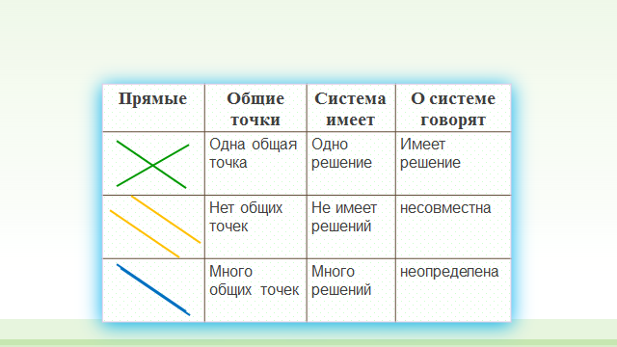
3.
у = 2х - 3

у = - х + 3

Решите систему уравнений графическим способом.

4. Выполнить письменно №1039 (1) на стр.206

5.Домашняя работа: №1039 (2,3) на стр.206

Алгебра 24.04.2020

Методы решения систем линейных уравнений
с двумя переменными: графический метод.
Методы решения систем линейных уравнений
с двумя переменными: метод сложения.

1. Устный счет

99х76= 45х11=
99х56= 72х11=
99х99= 63х11=

2.Решение систем линейных уравнений методом сложения.

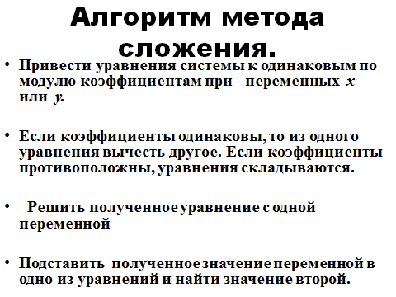
3. Выполнить письменно №1047 на стр.209
4. Домашняя работа: №1048 на стр.209

